Mysql数据库精深

## Mysql基础常识

### 无符号与有符号

unsigned与signed代表无符号和有符号两种状态。当定义一个字段类型的时候，默认状态下是有符号的，比如一个有符号类型变量他的长度范围可以是：-128 ~ 127；但是你定义的时候可以特别指出他是一个无符号类型的变量，声明他为unsigned，那么他的表示范围就就变成了：0 ~ 255。

### 字段类型

**char**：代表固定长度字符串，如name字段定义成char(10)，但实际只存了6个，那也占10个字节。好处是查询会快，缺点是空间占得大。

**varchar**：代表可变长度字符串，如name字段定义成 varchar(10) ,但实际存了6个字节，那么将会占据6字节而不是10字节。好处是占空间小，但查询效率没有char好。varchar适合存储备注信息、地址这类字段。

**text**：用于存储大文本文件，如新闻稿件、文章之类的内容。

**DECIMAL(M,D)**：decimal，小数的；M表示数据的总长度，D表示小数位；例如：decimal(5,2) 123.45；存入数据的时候按照四舍五入计算。

关于二进制类型数据，一般用来存储图片信息、音频等。例如一些需要加密保存的图片。

### 数据库的创建

可以使用命令行创建，但一般都使用图形界面来创建数据库，这样可以加快开发效率，而且更加直观。方式截图如下，很简单。

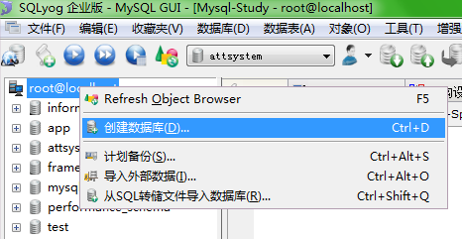

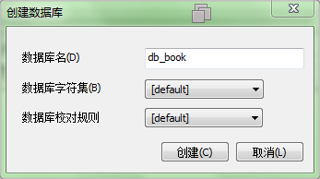

## 数据库表基本操作

### 约束条件

PRIMARY KEY：primary key，一个表的主键，唯一标识一条对应的记录；

FOREIGN KEY：foreign key，外键，与另一个表的主键进行关联；

NOT NULL：非空约束，标识该属性不能为空；

UNIQUE：unique，标识该属性是唯一的；

AUTO_INCREMENT：auto_increment，标识该属性自动增加；

DEFAULT：default，为该属性设置默认值。

### 创建表

1. **CREATE** **TABLE** t_bookType(
2. id **int** **primary** **key** auto_increment,
3. bookTypeName **varchar**(20),
4. bookTypeDesc **varchar**(200)
5. );

### 主外键关联

1. **CREATE** **TABLE** t_book(
2. id **int** **primary** **key** auto_increment,
3. bookName **varchar**(20),
4. author **varchar**(10),
5. price **decimal**(6,2),
6. bookTypeId **int**,
7. **constraint** **`**fk**`** **foreign** **key** (**`**bookTypeId**`**) **references** **`**t_bookType**`**(**`**id**`**)
8. );

在架构设计器中查看主外键关联情况，把关联的两个表拖进去就可以了：

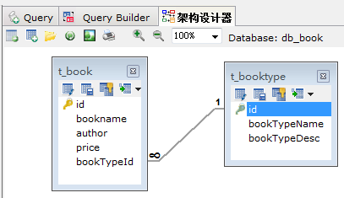

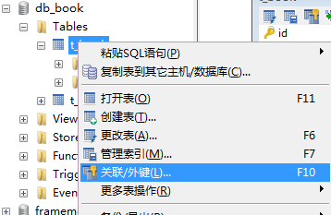

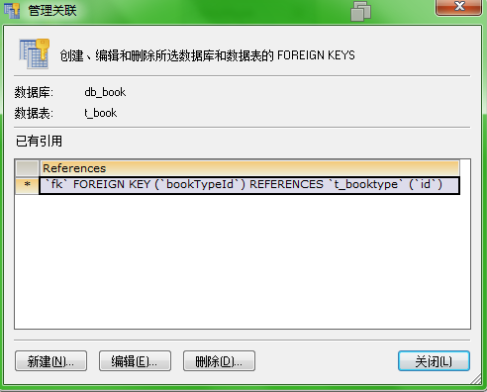

### 工具创建主外键关联

首先创建出相应的两个表，在从表中创建一个对应的外键，等待去关联主表的主键；

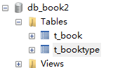

完成后将两个表拖入架构设计器：

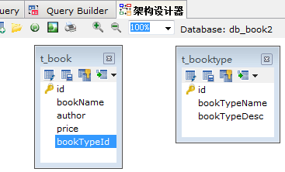

在这里t_book表作为从表，他的外键是bookTypeId；t_booktype作为主表，其ID为主键，下一步用鼠标左键将bookTypeId拖入到t_booktype表的主键上。

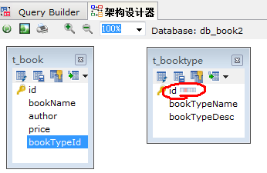

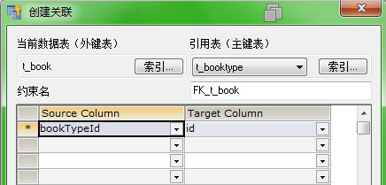

点击对话框的【创建】按钮，则关联创建如下：

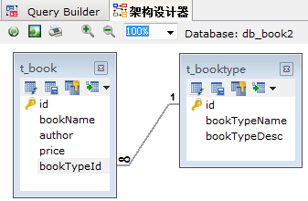

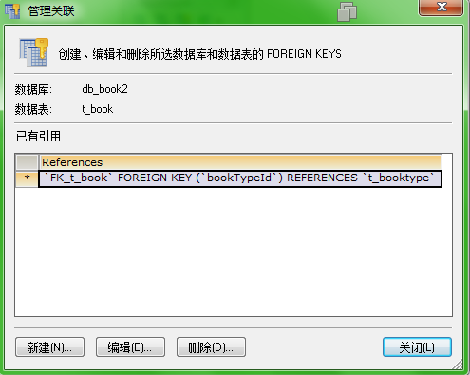

在查看这个关联的时候，与手动创建唯一不同的是他的关联名字：`FK_t_book`

### 删除表

**DROP TABLE** t_book;

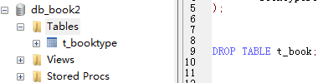

刷新后，t_book表被删除。

## 查询数据 - 单表查询

### 查询所有字段

**SELECT** * **FROM** t_student;

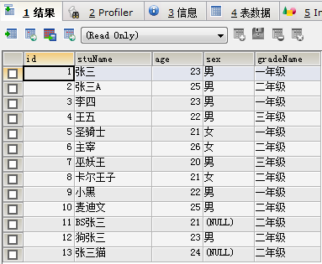

### 查询指定字段

**SELECT** id,stuName,age **FROM** t_student

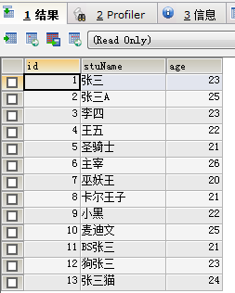

### where条件查询

where条件查询后面跟随一个条件表达式。

SELECT 字段1，字段2，字段3... FROM 表名 WHERE 条件表达式；

如下两个例子所示：

**SELECT** * **FROM** t_student **WHERE** gradeName = '一年级' ;

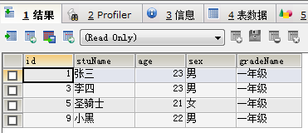

**SELECT** * **FROM** t_student **WHERE** age>23;

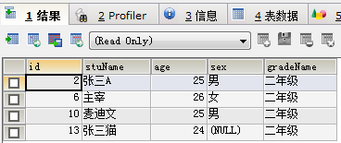

### in条件关键字查询

in关键字是条件表达式的一种，后面跟随一个条件范围集合，基本语法如下：

SELECT 字段1，字段2... FROM 表名 WHERE 字段 [NOT]IN(元素1，元素2 …)；

如下两个例子所示：

**SELECT** * **FROM** t_student **WHERE** age **IN** (21,23);

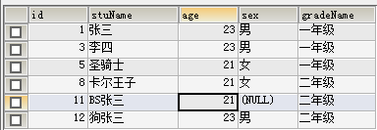

**SELECT** * **FROM** t_student **WHERE** age **NOT IN** (21,23);

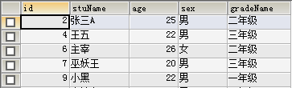

### BETWEEN AND 范围查询

between and 将查询结果控制在一个范围，比如查询年龄在22 ~ 24岁之间的所有人信息。他的基本语法格式如下：

SELECT 字段1，字段2，字段3... FROM 表名 WHERE 字段 [NOT]BETWEEN 取值1 AND 取值2；如下两个例子所示：

**SELECT** * **FROM** t_student **WHERE** age  **BETWEEN** 22 **AND** 24;

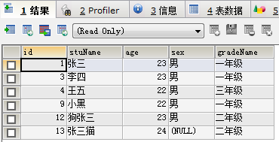

**SELECT** * **FROM** t_student **WHERE** age **NOT BETWEEN** 22 **AND** 24;

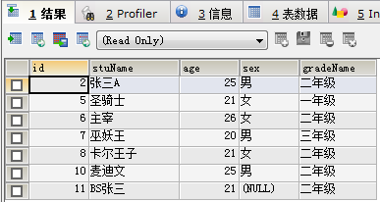

### LIKE关键字与模糊查询

like关键字用于模糊查询，比如查询出姓名中所有带“张三”两个字的所有记录信息。他的基本语法如下所示：

SELECT 字段 1，字段2，字段3...FROM 表名 WHERE 字段 [NOT]LIKE‘字符串’；“%”代表任意字符；“_” 代表单个字符；如：'%张三%';、'张三__';、'张三%';、'张三'; 等。如下几个例子所示：

**SELECT** * **FROM** t_student **WHERE** stuName **LIKE** '张三%';

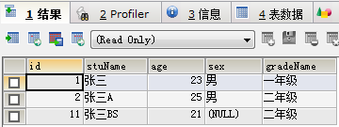

**SELECT** * **FROM** t_student **WHERE** stuName **LIKE** '%张三%';

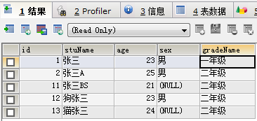

**SELECT** * **FROM** t_student **WHERE** stuName **LIKE** '%张三';

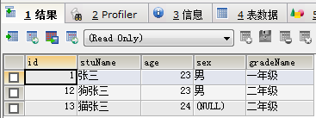

**SELECT** * **FROM** t_student **WHERE** stuName **LIKE** '张三_ _';

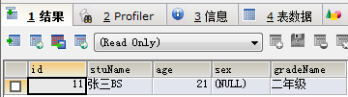

**SELECT** * **FROM** t_student **WHERE** stuName **LIKE** '张三_';

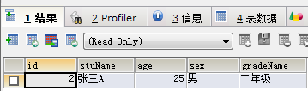

**SELECT** * **FROM** t_student **WHERE** stuName **LIKE** '_张三';

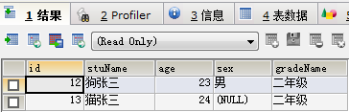

**SELECT** * **FROM** t_student **WHERE** stuName **LIKE** '张三';

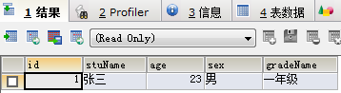

**SELECT** * **FROM** t_student **WHERE** stuName **NOT LIKE** '%张三%';

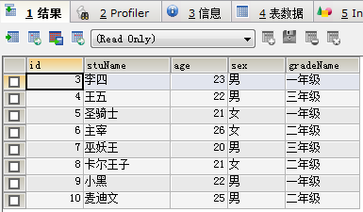

查询出所有stuName字段中不包含张三的信息会用到 **NOT LIKE**。

### 空值查询 IS NULL

用于查询某一个字段是否为空的情况。其语法格式如下：

SELECT 字段1，字段2，字段3... FROM 表名 WHERE 字段 IS [NOT] NULL；示例如下：

**SELECT** * **FROM** t_student **WHERE** sex **IS NOT NULL**;

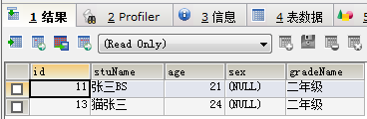

### 多条件查询AND / OR

即多条件表达式查询。其语法格式如下：

SELECT 字段 1，字段2... FROM 表名 WHERE 条件表达式1 AND 条件表达式2[...AND 条件表达式n] 。或“AND”换成“OR”。示例如下：

**SELECT** * **FROM** t_student **WHERE** gradeName='一年级' **AND** age=23

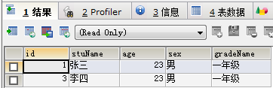

**SELECT** * **FROM** t_student **WHERE** gradeName='一年级' **OR** age=23

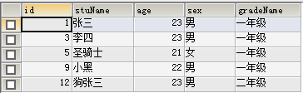

### DISTINCT 去重复查询

distinct 释义：不同的|清楚的|明显的；用于去除重复信息。其语法格式如下：

SELECT DISTINCT 字段名 FROM 表名；示例如下。

当我们不使用distinct关键字的时候，会出现重复字段：

**SELECT** gradeName  **FROM** t_student

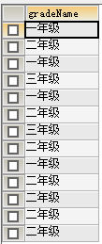

当我们 使用distinct关键字的时候，可以去除重复字段：

**SELECT DISTINCT** gradeName  **FROM** t_student

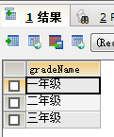

### GROUP BY 分组查询

group by 分组，Select一个字段可以跟一个函数，但是不能再加入其他字段，因为Group By分组的依据是那个被Select的字段，group by可以单独使用。语法格式如下：

GROUP BY 属性名 [HAVING 条件表达式][WITH ROLLUP]

1，单独使用(毫无意义)；

2，与GROUP_CONCAT()函数一起使用；concat，n，合并多个字符串或数组。

3，与聚合函数一起使用；如COUNT()函数

4，与HAVING 一起使用(限制输出的结果)； having；

5，与WITH ROLLUP一起使用(最后加入一个总和行)；with rollup：与汇总。

使用举例如下：

**SELECT** * **FROM** t_student **GROUP** **BY** gradeName;

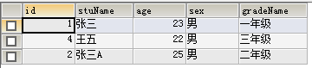

可以看到，数据丢失了,是因为 **\*** 代表多条件，导致。即只能有一个字段被查询。

**SELECT** gradeName,GROUP_CONCAT(stuName) **FROM** t_student

**GROUP** **BY** gradeName;

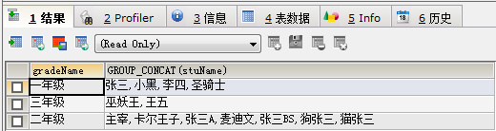

中间以逗号分隔开，在Java或C#中用split()函数就可以很容易的取出这些数据。针对聚合函数的结合使用，举例如下：查询每个年级的学生总数。

**SELECT** gradeName,COUNT(stuName) **FROM** t_student **GROUP** **BY** gradeName;

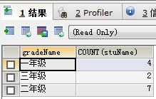

利用HAVING筛选查询结果。

**SELECT** gradeName,COUNT(stuName) **FROM** t_student **GROUP** **BY**

gradeName **HAVING** COUNT(stuName)>3;

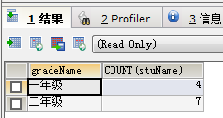

WITH ROLLUP动态的在最后一行加入一个总和的计算或字符叠加，不是很常用。

**SELECT** gradeName,COUNT(stuName) **FROM** t_student

**GROUP** **BY** gradeName **WITH** **ROLLUP**;

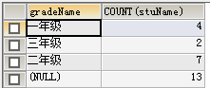

**SELECT** gradeName,GROUP_CONCAT(stuName) **FROM** t_student

**GROUP** **BY** gradeName **WITH** **ROLLUP**;

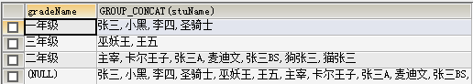

### LIMIT 分页查询

limit 限制，界限。分页查询，其语法格式如下：

SELECT 字段 1，字段2... FROM 表名 LIMIT 初始位置，记录数；

使用举例如下：

**SELECT** * **FROM** t_student **LIMIT** 0,5;

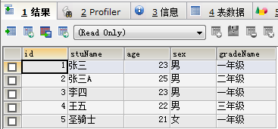

**SELECT** * **FROM** t_student **LIMIT** 5,5;

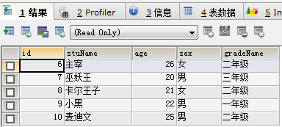

**SELECT** * **FROM** t_student **LIMIT** 10,5;

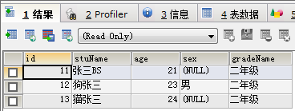

### 查询结果排序 ASC / DESC

对查询结果按照升序或降序进行排序。其中ASC代表升序排列，默认情况下是按照升序排列的；DESC代表降序排列，需要指明。其语法格式如下：

SELECT 字段1，字段2... FROM 表名 ORDER BY 属性名 [ASC|DESC]

使用举例如下：

**SELECT** * **FROM** t_student **ORDER** **BY** age **ASC**;

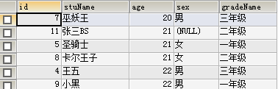

**SELECT** * **FROM** t_student **ORDER** **BY** age **DESC**;

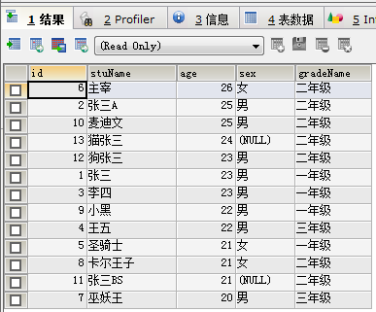

## 聚合函数查询

新建一个t_grade表，表数据如下：

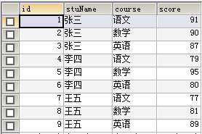

### COUNT() 函数

COUNT()函数用来统计记录的条数；与GOUPE BY关键字一起使用。示例如下：

**SELECT** COUNT(*) **FROM** t_grade;

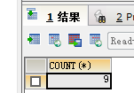

**SELECT** COUNT(*) **AS** total **FROM** t_grade; 为他取一个名字：total。

AS total是为这个数据列取一个名字。

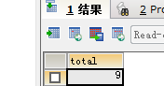

**SELECT** stuName **FROM** t_grade

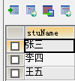

如果不使用GROUP BY，会出现查询错误：

**SELECT** stuName,COUNT(*) **AS** total **FROM** t_grade ;

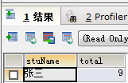

**SELECT** stuName,COUNT(*) **AS** total **FROM** t_grade **GROUP** **BY** stuName;

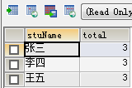

### SUN() 函数

SUM()函数是求和函数；与GOUPE BY关键字一起使用。如下所示：

**SELECT** stuName,SUM(score) **FROM** t_grade **WHERE** stuName="张三";

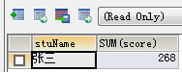

**SELECT** stuName,SUM(score) **FROM** t_grade **GROUP** **BY** stuName;

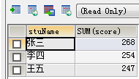

### AVG() 函数

AVG()函数是求平均值的函数；与GOUPE BY关键字一起使用。如下所示：

**SELECT** stuName,AVG(score) **AS avgsssFROM** t_grade

**WHERE** stuName="张三";

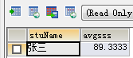

**SELECT** stuName,AVG(score) **FROM** t_grade **GROUP** **BY** stuName;

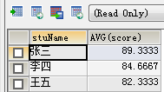

### MAX()函数 和 MIN()函数

MAX()函数是求最大值的函数；MIN()函数是求最小值的函数。与GOUPE BY关键字一起使用。示例如下：

**SELECT** stuName, **MAX**(score) **FROM** t_grade **WHERE** stuName="张三";

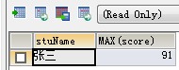

**SELECT** stuName,**MIN**(score) **FROM** t_grade **GROUP** **BY** stuName;

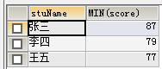

## 连接查询

连接查询是将两个或两个以上的表按照某个条件连接起来，从中选取需要的数据；内连接查询用的比较多，但外连接也会用，只是并不是非常多。创建示例数据表2个，如下：

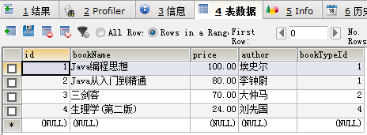

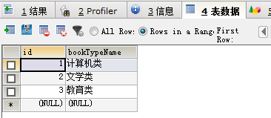

t_book 和 t_booktype

### 内连接查询 – 广义笛卡尔积

广义迪卡儿积没有限定语句，结果会产生N*M条记录。示例如下：

**SELECT** * **FROM** t_book , t_bookType;

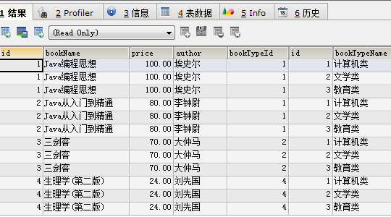

### 内连接查询 – 条件限制

**SELECT** tb.id, tb.bookName,tb.price,tb.author,tby.bookTypeName **FROM**

t_book tb, t_bookType tby **WHERE** tb.bookTypeId=tby.id;

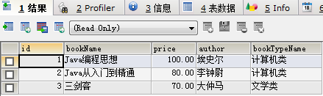

### 外连接查询

外连接可以查出某一张表的所有信息； 语法格式如下：

SELECT 属性名列表 FROM 表名 1LEFT|RIGHT JOIN 表名2 ON 表名 1.属性名1=表名2.属性名2；

### 外连接查询-左连接查询

可以查询出“表名1”的所有记录，而“表名2”中，只能查询出匹配的记录；

**SELECT** * **FROM** t_book tb LEFT JOIN t_bookType tby **ON** tb.bookTypeId=tby.id;

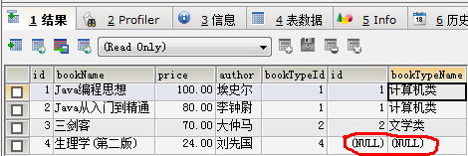

从结果可以看出，t_bookType表中不符合查询条件的记录会被NULL所代替。

### 外连接查询-右连接查询

可以查询出“表名2”的所有记录，而“表名 1”中，只能查询出匹配的记录；

**SELECT** * **FROM** t_book tb RIGHT **JOIN** t_bookType tby

**ON** tb.bookTypeId=tby.id;

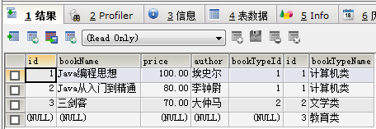

### 多条件查询 AND

使用AND作为连接条件。示例如下：

**SELECT** tb.id, tb.bookName,tb.price,tb.author,tby.bookTypeName **FROM**

t_book tb, t_bookType tby **WHERE** tb.bookTypeId=tby.id **AND** tb.price>70;

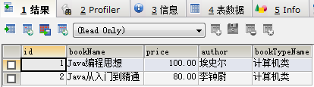

## 子查询

创建示例数据表3个，如下：





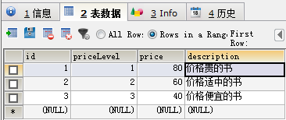

t_book 、 t_booktype和t_pricelevel

### 子查询 - 关键字In

一个查询语句的条件可能落在另一个SELECT语句的查询结果中。表示一个集合数据。

**SELECT** * **FROM** t_book tb

**WHERE** tb.booktypeId **IN** (**SELECT** id **FROM** t_booktype);

这个查询语句的意思是：查询t_book表中的所有字段，其限定条件是t_book表中的booktypeId字段需要在 IN这个范围内；而IN的范围是由一个查询条件给出的集合数据。如果我们单独执行这个句话：**SELECT** id **FROM** t_booktype；那么会得到如下结果：

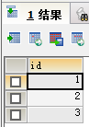

也就是说IN的范围是{1,2,3}，也就是说这个查询语句还可以表述成如下：

**SELECT** * **FROM** t_book tb **WHERE** tb.booktypeId **IN** (1，2，3);

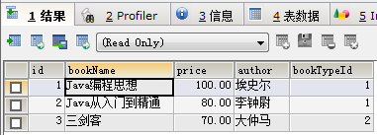

**ELECT** * **FROM** t_book tb **WHERE** tb.booktypeId **NOT IN** (1，2，3);

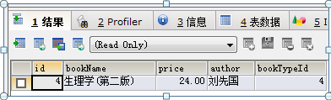

### 子查询 - 比较运算符

子查询可以使用比较运算符。使用比较运算符进行子查询操作，一般其子语句的结果会是一个查询条件，你不要放一个集合数据进去，这样的逻辑上就有问题，自然也会报错。示例如下所示：查询t_book中的所有信息，限定条件是price >= 80。

**SELECT** * **FROM** t_book **WHERE** price>= (

**SELECT** price **FROM** t_pricelevel **WHERE** priceLevel=1);

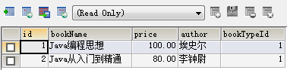

### 子查询 - 关键字Exists

假如子查询查询到记录，则进行外层查询，否则，不执行外层查询；

**SELECT** * **FROM** t_book **WHERE** **EXISTS** (**SELECT** * **FROM**

t_booktype **WHERE** id <3);

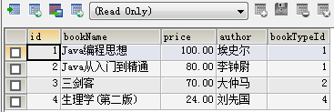

将查询条件改变，子查询中没有结果，则不会执行外层查询：

**SELECT** * **FROM** t_book **WHERE** **EXISTS** (**SELECT** * **FROM**

t_booktype **WHERE** id >3);

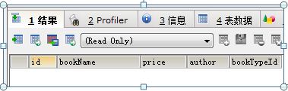

### 子查询 - 关键字Any

ANY关键字表示满足其中任一条件；

**SELECT** * **FROM** t_book

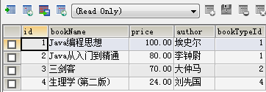

**SELECT** * **FROM** t_book **WHERE** price>= **ANY** (

**SELECT** price **FROM** t_pricelevel);

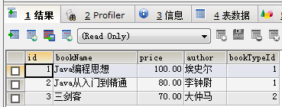

**注意！**这里不能等同于：**SELECT** * **FROM** t_book **WHERE** price>= **ANY** **(40,60,80)**;

这样的语法是错误的！

### 子查询 - All关键字

ALL关键字表示满足所有条件；

**SELECT** price **FROM** t_pricelevel;

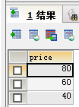

**SELECT** * **FROM** t_book;

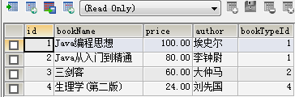

当使用ALL关键字时，表示需要满足price != 40/60/80三个值。

**SELECT** * **FROM** t_book **WHERE** price != **ALL** (

**SELECT** price **FROM** t_pricelevel);

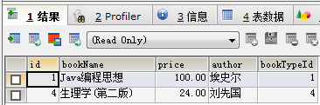

### 多表联合查询

即2个以上的表进行联合查询，如三表联查。

**SELECT** priceLevel **AS** '第三层'  **FROM** t_pricelevel **WHERE** id <2;

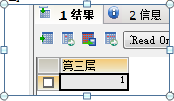

**SELECT** id **AS** '第二层' **FROM** t_booktype **WHERE** id **IN** (

**SELECT** priceLevel **AS** '第三层' **FROM** t_pricelevel **WHERE** id <2));

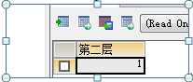

**SELECT** * **FROM** t_book tb **WHERE** tb.booktypeId **IN** (

**SELECT** id **AS** '第二层' **FROM** t_booktype **WHERE** id **IN** (

**SELECT** priceLevel **AS** '第三层' **FROM** t_pricelevel **WHERE** id <2));

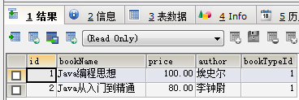

## 合并查询结果

**SELECT** id **FROM** t_book;

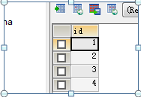

**SELECT** id **FROM** t_booktype;

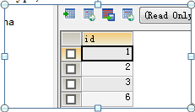

### UNION 去除相同记录

使用UNION关键字是，数据库系统会将所有的查询结果合并到一起，然后去除掉相同的记录；

**SELECT** id **FROM** t_book **UNION** **SELECT** id **FROM** t_booktype;

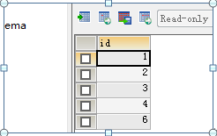

### UNION ALL

使用UNION ALL，不会去除掉系统的记录；

**SELECT** id **FROM** t_book **UNION ALL** **SELECT** id **FROM** t_booktype;

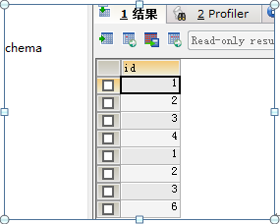

### 为表取别名

格式： 表名 表的别名。

**SELECT** * **FROM** t_book t **WHERE** t.id>1;

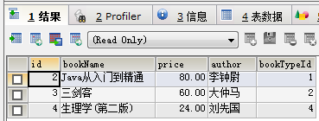

### 为字段取别名

格式： 属性名 [AS] 别名。AS关键字可以加也可以不加。

为bookName列起别名为：bName。

**SELECT** t.id, t.bookName bName **FROM** t_book t **WHERE** t.id>1;

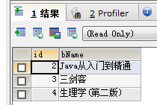

添加AS关键字：

**SELECT** t.id, t.bookName **AS** bName **FROM** t_book t **WHERE** t.id>1;

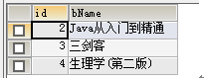可见查询结果是一样的。

## 插入 - 更新 - 删除数据

这里使用到t_book表，其原始数据显示如下：

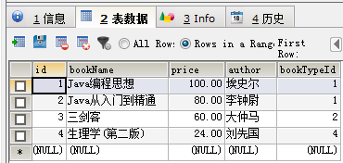

### 所有字段插入

格式：INSERT INTO 表名 VALUES(值1，值2，值3，...，值n)；

**INSERT** **INTO** t_book **VALUES**(NULL,'京华烟云',40,'林语堂',2);

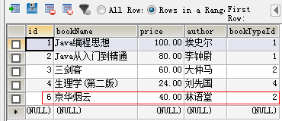

### 指定字段插入

格式：INSERT INTO 表名(属性1...属性n) VALUES(值 1...，值n)；

**INSERT** **INTO** t_book(bookName,author) **VALUES**('京华烟云','林语堂');

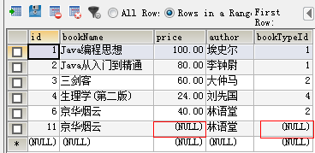

从结果来看，没有被指定插入数据的字段，则被换成了NULL来代替。

### 同时插入多条记录

格式：INSERT INTO 表名 [(属性列表)] VALUES(取值列表1)，(取值列表2)...， (取值列表n)；

**INSERT** **INTO** t_book(id,bookName,price,author,bookTypeId)

**VALUES** (NULL,'京华烟云 -1',40,'林语堂',2),(NULL,'京华烟云 -2',40,'林语堂',2);

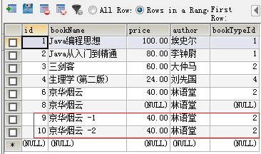

### 更新数据

格式：UPDATE 表名 SET 属性名1=取值1，属性名2=取值2，...，属性名n=取值n WHERE 条件表达式；

我们准备更新第一条记录的价格，将100.00更新成115.00。

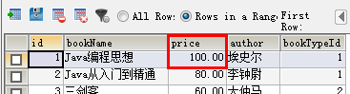

**UPDATE** t_book **SET** price=115 **WHERE** id=1;

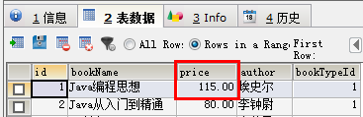

**UPDATE** t_book **SET** bookName='Java编程思想(第八版)',price=125 **WHERE** id=1;

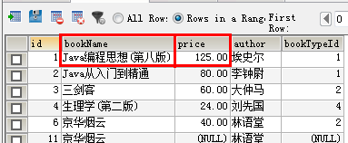

### 同时更新多条记录

**UPDATE** t_book **SET** bookName='读者',price=4,author='中共'

**WHERE** bookName **LIKE** '%京华%';

更新前表的内容如下：

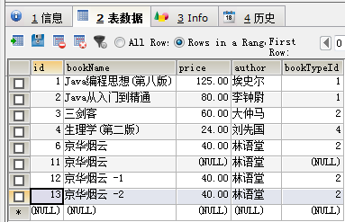

更新后表的内容变化如下：

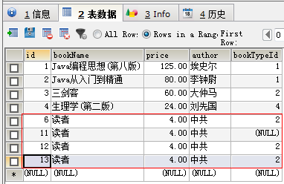

### 删除数据

DELETE FROM 表名 [WHERE 条件表达式]；

**DELETE**  **FROM**  t_book  **WHERE**  id=5;

根据上图所示，id=6的那条数据会被删除，其结果如下：

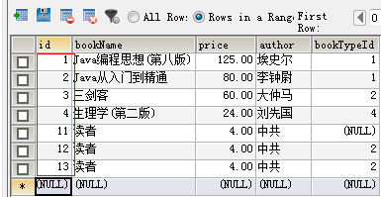

**DELETE**  **FROM**  t_book  **WHERE**  bookName='读者';

删除所有bookName=’读者’的记录，其结果如下：

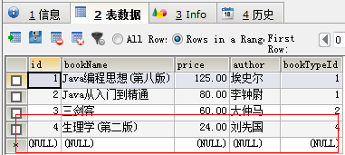

## 索引的使用

### 索引常识

索引定义：索引是由数据库表中一列或者多列组合而成，其作用是提高对表中数据的查询速度；类似于图书的目录，方便快速定位，寻找指定的内容；

一个表的主键字段是他的默认索引。如下图：

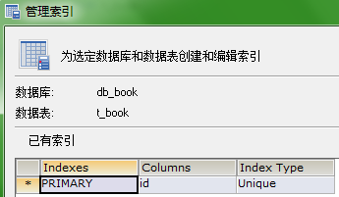

优点：提高查询数据的速度；

缺点：创建和维护索引的时间增加了；

其效率对比如下，首先针对bookName字段不创建索引进行查询：

**SELECT** * **FROM** t_book **WHERE** bookName='测试图书书名51118';

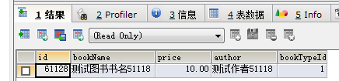



从其查询结果显示来看，在11万条数据中进行查询，一共耗时78毫秒，一条记录。MySql的执行效率还是很不错的，下面将演示对bookName字段创建索引后的效果。

### 创建示例

利用图形界面创建索引：

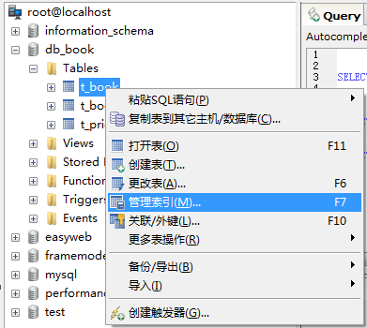

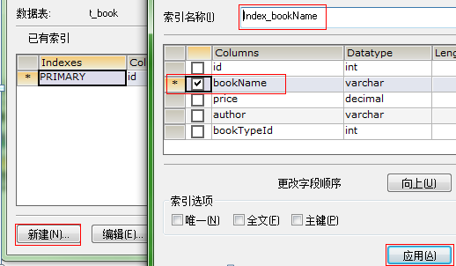

点击【应用】，bookName字段索引创建完毕。

再次执行上面的查询语句，结果如下。查询耗时已经降到毫秒级以下。

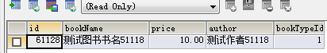



## 索引高级特性与实践

### 索引分类

**1 - 普通索引**

这类索引可以创建在任何数据类型中；

**2 - 唯一性索引**

使用UNIQUE参数可以设置，在创建唯一性索引时，限制该索引的值必须是唯一的；

**3 - 全文索引**

使用FULLTEXT参数可以设置，全文索引只能创建在CHAR，VARCHAR，TEXT类型的字段上。主要作用 就是提高查询较大字符串类型的速度；只有**MyISAM** 引擎支持该索引，Mysql默认引擎不支持；

**4 - 单列索引**

在表中可以给单个字段创建索引，单列索引可以是普通索引，也可以是唯一性索引，还可以是全文索引；

**5 - 多列索引**

多列索引是在表的多个字段上创建一个索引；

**6 - 空间索引**

使用SPATIAL参数可以设置空间索引。空间索引只能建立在空间数据类型上，这样可以提高系统获取空间数 据的效率；只有MyISAM 引擎支持该索引，Mysql默认引擎不支持；

### 建表同时创建索引

语法格式如下：

**CREATE TABLE** 表名 (属性名 数据类型 [完整性约束条件],

属性名 数据类型 [完整性约束条件],

....

属性名 数据类型

[UNIQUE|FULLTEXT|SPATIAL] **INDEX**|**KEY**

[别名](属性名1[(长度)][ASC|DESC])

);

**1 - 创建普通索引**

**CREATE** **TABLE** t_user1(id **INT** ,

userName **VARCHAR**(20),

**password** **VARCHAR**(20),

**INDEX** (userName)

);

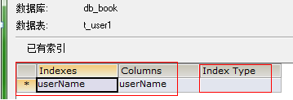

Index Type栏是空的，因为没有指定索引类型。

**2 - 创建唯一性索引**

**CREATE** **TABLE** t_user1(id **INT** ,

userName **VARCHAR**(20),

**password** **VARCHAR**(20),

**UNIQUE INDEX**  index_userName(userName)

);

使用UNIQUE(unique)关键字创建唯一性索引。其中index_userName是别名。

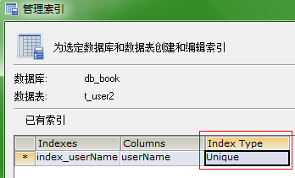

**3 - 创建全文索引**

创建全文索引需要声明：FULLTEXT关键字，在Mysql中只有**MyISAM**引擎支持全文索引。这里不再举例。

**4 - 创建单列索引**

上述两个例子创建的都是单列索引。

**5 - 创建多列索引**

**CREATE** **TABLE** t_user1(id **INT** ,

userName **VARCHAR**(20),

**pass** **VARCHAR**(20),

**INDEX**  index_userName_password(userName,pass)

);

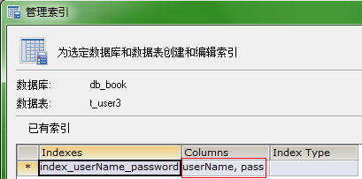

可见Columns列有2个值。

**6 - 创建空间索引**

使用SPATIAL参数可以设置空间索引。只有MyISAM 引擎支持该索引。

### 建表后创建索引

语法格式如下：

CREATE [UNIQUE |FULLTEXT|SPATIAL] INDEX 索引名 ON 表名 (属性名 [(长度)][ASC |DESC])；

默认情况下，主键是唯一索引，如下所示：

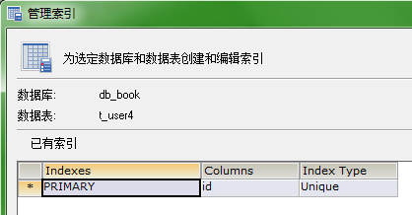

为一个字段创建一个唯一索引：

**CREATE**  **UNIQUE INDEX** index_userName **ON** t_user4(userName);

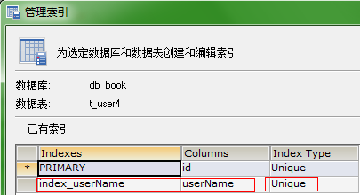

创建多列索引：

**CREATE**  **UNIQUE INDEX** index_userName **ON** t_user4(userName,pass);

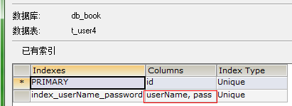

### ALTER TABLE语句来创建索引

ALTER TABLE 表名 ADD[UNIQUE |FULLTEXT|SPATIAL]INDEX索引名(属性名 [(长度)][ASC |DESC]);

**ALTER**  **TABLE** t_user4  **ADD**  **UNIQUE**  **INDEX**

index_userName_password(userName,pass);

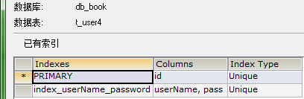

## 视图操作

### 视图的引入

1 视图是一种**虚拟的表**，是从数据库中一个或者多个表中导出来的数据组成的虚拟表。

2 数据库中只存放了视图的定义而并没有存放视图中的数据，这些数据存放在原来的表中。

3 使用视图查询数据时，数据库系统会从原来的表中取出对应的数据。

### 视图的作用

1 使操作简便化；

2 增加数据的安全性；

3 提高表的逻辑独立性；

### 创建视图

CREATE [ALGORITHM = { UNDEFIEND |MERGE|TEMPTABLE}]

VIEW 视图名 [( 属性清单)]

AS SELECT 语句

[WITH [ CASCADED|LOCAL] CHECK OPTION]；

----------------------------------------------------------------------------------------------------------------------

ALGORITHM(algorithm['æl gə' rɪ ðəm] 算法，运算法则)：可选参数，表示视图选择的算法，包括3个选项 UNDEFIEND(undefiend:默认的)| MERGE(merge:合并)|TEMPTABLE。 其中：

UNDEFINED选项表示MySQL将 自动选择所要使用的算法；**一般选默认**

MERGE选项表示将使用视图的语句与视图定义合并起来，使得视图定义的某一部分取代语句的对应部分；

TEMPTABLE选项表示将视图的结果存入临时表，然后使用临时表执行语句；

【视图名】参数表示要创建的视图的名称。

【属性清单】是可选参数，其指定了视图中各种属性的名词，默认情况下与SELECT语句中查询的属性相同。

SELECT 语句参数是一个完整的查询语句，标识从某个表查出某些满足条件的记录，将这些记录导入视图中。

WITH CHECK OPTION是可选参数，表似乎更新视图时要保证在该视图的权限范围之内。

CASCADED (cascaded)是可选参数，表示更新视图时要满足所有相关视图和表的条件，该参数为默认值。

LOCAL表示更新视图时，要满足该视图本身的定义条件即可。

### 单表创建视图

**CREATE** **VIEW** v3(bbb,ppp)  **AS**  **SELECT** bookName,price **FROM** t_book;

在单表上创建一个视图，视图中包含t_book表中的两个字段，并重新在视图中定义这两个字段的名字。其显示结果如下：

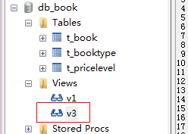

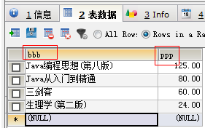

查询视图v3中的一个字段的数据记录bbb。

**SELECT**  bbb  **FROM** v3;

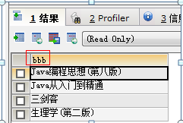

### 多表创建视图

**CREATE** **VIEW** v4 **AS** **SELECT** tb.id,tb.bookName,tby.bookTypeName

**FROM** t_book tb,t_booktype tby **WHERE** tb.bookTypeId=tby.id;

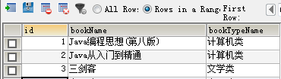

创建一个多表视图，包含t_book和t_booktype两个表，结果显示如上。

查询v4视图中的id和bookTypeName两个字段的所有数据

**SELECT**  id , bookTypeName  **FROM** v4;

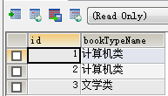

### 查看视图

**1 - DESCRIBE 语句查看视图基本信息**

**DESC** v4;

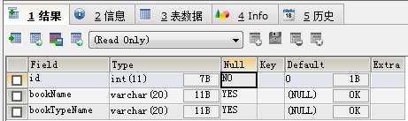

**2 - SHOW TABLE STATUS 查看视图状态信息**

加上LIKE这是基本语法，这个语法不仅可以查看视图，也可以查看表。对比显示如下，查看视图如下：

SHOW **TABLE** STATUS LIKE 'v4';

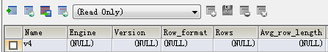





根据查询结果可以看到，表状态除了Name和Comment两个字段外，都是空的，这也印证了视图是一个虚表。对比查看表的结果，如下：

SHOW **TABLE** STATUS LIKE 't_book';

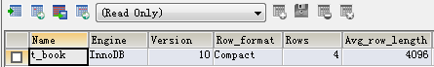





由此可见，表的状态信息是存在的。

**3 - SHOW CREAT EVIEW 查看视图详细信息**

SHOW **CREATE** **VIEW** v5;

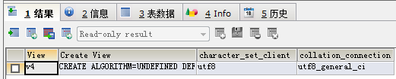

会显示出视图名称、创建视图的语句、字符集设置等等。

**4 - 在information_schema的VIEWS表中查看视图详细信息**

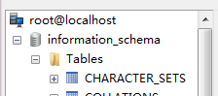

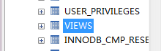

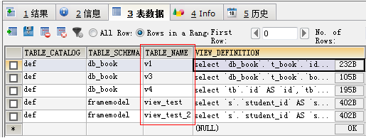

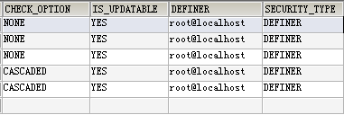

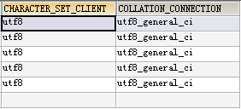

### 修改视图

即修改以前定义的字段内容。准备工作：创建一个视图V1，首先用CREATE OR REPLACE语句修改它，然后用ALTER语句还原它。

**CREATE** **VIEW** v1 **AS** **SELECT** * **FROM** t_book;

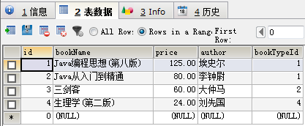

新建视图V1如上图所示。

**1 – CREATE OR REPLACE VIEW修改视图**

CREATE OR REPLACE [ALGORITHM={UNDEFINED |MERGE |TEMPTABLE}]

VIEW 视图名 [( 属性清单 )]

AS SELECT 语句

[WITH [CASCADED|LOCAL]CHECKOPTION]；

首先用CREATE OR REPLACE语句修改它。

**CREATE** **OR** REPLACE **VIEW** v1(bookName,price) **AS** **SELECT** bookName,price **FROM** t_book;

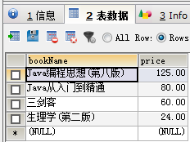

**2 - ALTER 语句 修改视图**

ALTER [ALGORITHM={UNDEFINED |MERGE|TEMPTABLE}]

VIEW 视图名 [( 属性清单 )]

AS SELECT 语句

[WITH [CASCADED|LOCAL]CHECKOPTION]；

利用ALTER语句还原V1。这里要**注意**，ALTER语句要求很严格，空格多一个都不行。

**ALTER** **VIEW** v1 **AS** **SELECT** * **FROM** t_book;

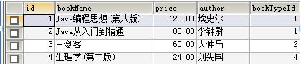

**3 – CREATE OR REPLACE与ALTER的区别**

CREATE OR REPLACE 代表不存在则进行创建工作，如果存在则进行修改替换工作。而ALTER语句则完全是用于修改一个视图或者表。alter: ['ɔl tɚ]|vt|改变，更改。

### 更新视图

首先，【更新视图】是一个重要的概念，应用广泛。

其次，对视图的更新操作会影响到与该视图相关的表。

最后，视图更新包括了三种操作：INSERT / UPDATE / DELETE。

更新视图是指通过视图来插入(INSERT) 、更新(UPDATE) 和删除(DELETE)表中的数据。因为视图是一个虚拟的表，其中没有数据。通过视图更新时，都是转换基本表来更新。更新视图时，只能更新权限范围内的数据。超出了范围，就不能更新。

关于视图更新有如下需要注意的地方：

1. 单表视图可以更新。即此视图只对应一张表的数据。
2. 多表视图是不能更新的。
3. 综上两点即：视图不和基本表一一对应，是不能更新的。
4. 视图中虽然可以更新数据，但是有很多限制。一般情况下，最好将视图作为查询数据的虚拟表，而不要通过视图更新数据。
5. 对单表视图的更新会影响到其对应的基本数据表。如：视图插入一条记录，数据表中也会插入一条一样的记录。
6. 如果想达到多表数据更新的效果，需要使用“触发器”。

准备工作如下：继续利用视图V1，对他进行插入、更新和删除三种操作，并观察此三种行为给对应表中的数据带来的变化。

**1 – 插入(INSERT)**

**INSERT** **INTO** v1 **VALUES**(NULL,'javaEE in Action',88,'Toueros',1);

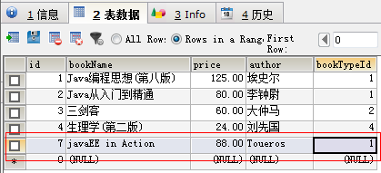

这里看到结果，视图V1中插入了一条数据。在对应的表t_book中也出现了该条数据：

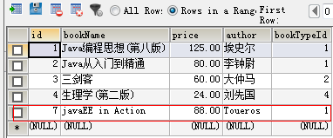

**2 – 更新(UPDATE)**

**UPDATE** v1 **SET** bookName='C# in Action',price=100,author='Microsoft'

**WHERE** id=7;

执行完，我们可以发现视图和基本表中的第七条记录出现变更。

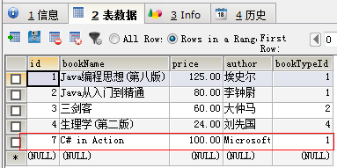

**3 – 删除(DELETE)**

**DELETE** **FROM** v1 **WHERE** id=7;

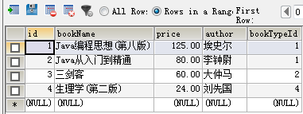

视图和基本表中的第七条记录被成功删除。

### 删除视图

没什么好说的，举个例子，删除视图V3。

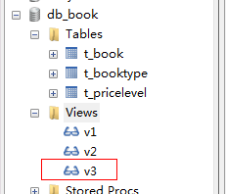

**DROP** **VIEW** IF EXISTS v3;

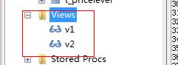

视图V3被删除。

## 触发器介绍及其原理

### 触发器的引入及相关注意点

触发器：TRIGGER (trigger['trɪgə] |n. 扳机；[电子] 触发器；制滑机) 是由事件来触发某个操作。这些事件包括INSERT语句、UPDATE语句和DELETE语句。当数据库系统执行这些事件时，就会激活触发器执行相应的操作。

相关表：t_book，t_booktype。

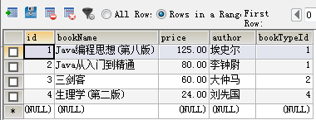

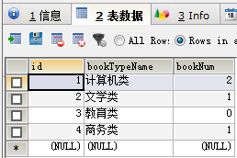 bookNum字段代表这类型图书数量。

新添加两个表：t_log和t_user。其字段如下。

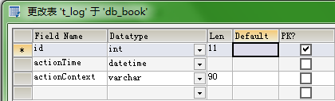

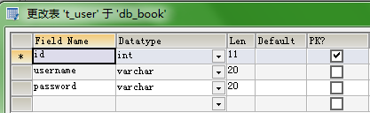

### 创建只有一个执行语句的触发器

CREATE TRIGGER 触发器名 BEFORE|AFTER 触发事件

ON 表名 FOR EACH ROW [执行语句]

举例如下：在t_book表中加入一条数据，然后自动让t_bookType表中的bookNum字段值+1。执行脚本如下：

**CREATE TRIGGER** trig_book **AFTER INSERT**

**ON** t_book **FOR EACH ROW**

**UPDATE** t_bookType **SET** bookNum=bookNum+1 **WHERE**

new.bookTypeId=t_booktype.id;

---------------------------------------------------------------

执行脚本的语义解释

在针对t_book表执行INSERT(用insert语句插入一条数据，这条insert语句要单独调用)操作之后，接着对t_bookType表的bookNum字段进行更新操作。

执行脚本额外补充知识

**过度变量：new | old**。代表具体的某一条数据，这里的new代表你刚刚插入的那条数据；在【执行语句】是INSERT和UPDATE两种情况下，一般使用new来作为过度变量；如果是DELETE的情况则使用old作为过度变量；new可以解释为刚刚的，old可以解释为以前的。

执行该触发器脚本后，结果显示如下：

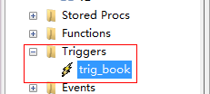

此时，向t_book表中插入一条数据，对比t_book，t_booktype两个表中的数据变化，插入脚本如下：

**INSERT** **INTO** t_book **VALUES**(NULL,' java设计模式',70,' kaifu.Li ',1);

t_book表：

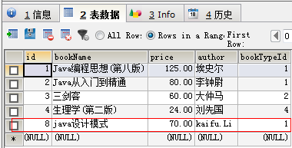

t_booktype表：

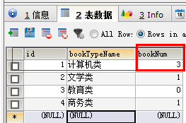

可见插入t_booktype表更新了bookNum字段。

### 创建有多个执行语句的触发器

语法如下：

CREATE TRIGGER 触发器名 BEFORE|AFTER 触发事件

ON 表名 FOR EACH ROW

BEGIN

执行语句列表

END

针对多执行语句的触发器，举例如下：在t_book表中删除一条数据后，执行如下三个操作，包括更新t_bookType表中的bookNum字段数量、在t_log表中加入一条数据、在t_user表中删除一条数据。

**DELIMITER** |

**CREATE TRIGGER** trig_book2 **AFTER DELETE**

**ON** t_book **FOR EACH ROW**

**BEGIN**

**UPDATE** t_bookType **SET** bookNum=bookNum-1

**WHERE** old.bookTypeId=t_booktype.id;

**INSERT INTO** t_log **VALUES**(NULL,NOW(),'在book表里删除了一条数据');

**DELETE FROM** t_user **WHERE** old.bookTypeId=t_user.id;

**END**

|

**DELIMITER** ;

**准备工作**

t_user表中加入数据，如下图

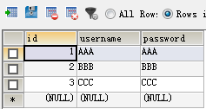

执行上述脚本，创建触发器：trig_book2。结果如下：

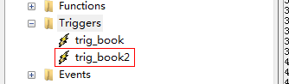

现在调用触发器，删除t_book表中的一条记录

**DELETE** **FROM** t_book **WHERE** id=8;

执行该脚本后，预期结果应该是t_user表中的第一条记录被删除；t_booktype表中第一条记录的bookNum字段变为2；t_log表中有一条数据被插入。其结果显示如下：

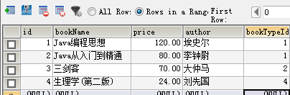 t_book表。

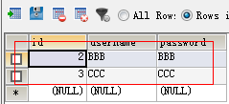 t_user表 id = 1的记录被删除。

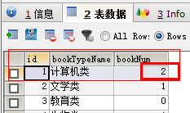 t_bookType表。

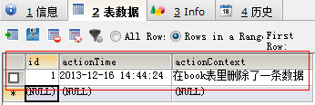 t_log表新增一条记录信息。

**额外注意点 DELIMITER**

delimiter [dɪ'lɪmɪtɚ]  [计] 定界符。

默认情况下，Mysql的默认结束符为 **";"** ，即：delimiter是分号 **;** 。在命令行客户端中，如果有一行命令以分号结束， 那么回车后，mysql将会执行该命令。但有时候，不希望MySQL这么做，因为可能输入较多的语句，且语句中包含有分号。这种情况下，就需要事先把delimiter换成其它符号，如//或$$。这样只有当//出现之后，mysql解释器才会执行这段语句。上面的例子中使用的是“|”。

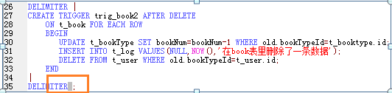

在小海豚中，编辑界面此处要有个空格，也是注意点。

### 查看触发器

**SHOW TRIGGERS 语句查看触发器信息**

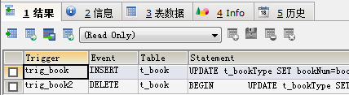

**在trigger表中查看触发器信息**

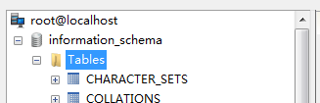

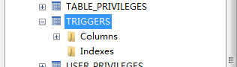

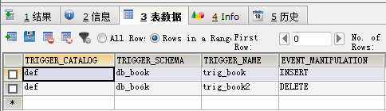

### 删除触发器

DROP TRIGGER 触发器名；如：**DROP** **TRIGGER** trig_book ;

需要注意的是trig_book后面要加一个空格，再加分号。

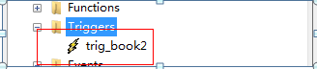

## 常用数据库函数

创建一张表：t_mysqlFunTest，其结构如下：

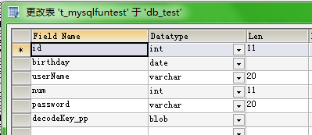

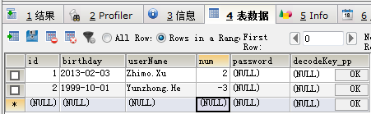

### 日期与时间函数

CURDATE() 返回当前日期； CURTIME() 返回当前时间；MONTH(d) 返回日期d 中的月份值，范围是1~12。

示例如下：

**SELECT** CURDATE(),CURTIME(),MONTH(birthday) **AS** month_

**FROM** t_mysqlFunTest;

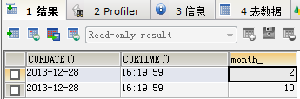

### 字符串函数

CHAR_LENGTH(s) 计算字符串s的字符数；UPPER(s) 把所有字母变成大写字母； LOWER(s) 把所有字母变成小写字母。

示例如下：

**SELECT** userName,UPPER(userName) **AS** '全部大写',LOWER(userName)

**AS** '全部小写',CHAR_LENGTH(userName)

**AS** '字符长度' **FROM** t_mysqlFunTest;

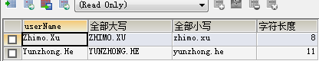

### 数学函数

**1 ABS(x) 求绝对值**

示例如下：

**SELECT** num,ABS(num) **AS** '绝对值' **FROM** t_mysqlFunTest;

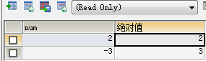

**2 SQRT(x) 求平方根 ；MOD(x,y) 求余**

示例如下：

**SELECT** SQRT(4) **AS** '开方',MOD(9,4) **AS** '求余' **FROM** t_mysqlFunTest;

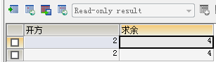

### 加密函数

**1 PASSWORD(str) 加密函数**

一般对用户的密码加密不可逆，即加密了不可解密。

示例如下：

**INSERT** **INTO** t_mysqlFunTest **VALUES**(NULL,'2013-1-1','Zhongshu.Qian',1,

**PASSWORD**('123456'), NULL);

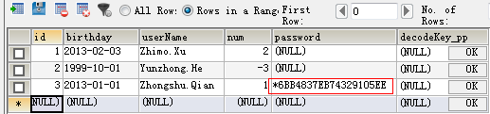

**2 MD5(str) 加密函数**

普通加密不可逆

示例如下：

**INSERT** **INTO** t_mysqlFunTest **VALUES**(NULL,'2013-1-1','Zhongshu.Qian',1,

MD5('123456') , NULL);

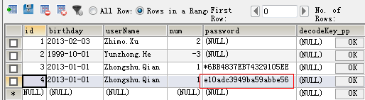

**3 ENCODE(str，pswd_str) 加密函数**

使用字符串pswd_str来加密字符串str。加密的结果是一个二进制数，必须使用BLOB类型的字段来保存它。这种加密机制类似于一把锁，符串pswd_str是钥匙。encode()函数和decode()函数经常一起使用。

对比MD5加密与Encode加密的区别，示例如下：

**INSERT** **INTO** t_mysqlFunTest **VALUES**(NULL,'2013-1-1','Zhongshu.Qian',1,

MD5('123456'), ENCODE('abcd','aa'));

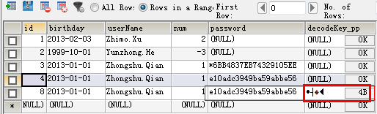

**4 DECODE(crypt_str，pswd_str) 解密函数**

函数可以使用字符串pswd_str来为crypt_str解密，当使用普通查询，来查找id=8的记录时，结果显示如下：

**SELECT** decodeKey_pp **FROM** t_mysqlFunTest **WHERE** id=8;

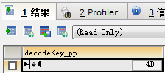

当使用decode()方法解密后，查询结果如下：

**SELECT** DECODE(decodeKey_pp,'aa') **FROM** t_mysqlFunTest **WHERE** id=8;

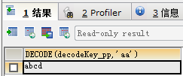

## 存储过程和函数 介绍与初步

### 存储过程和函数介绍

存储过程和函数是在数据库中定义一些SQL语句的集合，然后直接调用这些存储过程和函数来执行已经定义好的SQL语句。存储过程和函数可以避免开发人员重复的编写相同的SQL语句，类似于Java中方法的封装。而且，存储过程和函数是在MySQL 服务器中存储和执行的，可以减少客户端和服务器端的数据传输；存储过程和函数在性能上很高。

**针对存储过程的 语法格式 和 参数含义 如下**：

CREATE PROCEDURE sp_name(

[proc_parameter[IN|OUT|INOUT] param_name type])

[characteristic...] routine_body

【sp_name 】参数是 存储过程的名称；

【proc_parameter】 表示 存储过程的参数列表；

【characteristic】 参数指定存储过程的特性；

【routine_body】 参数是SQL代码的内容；用BEGIN|END来标识代码的开始和结束。

特别指明如下两个参数列：

**【proc_parameter】**：中的每个参数由3部分组成。这3部分分别是输入输出类型、参数名称和参数类型。[IN|OUT|INOUT] param_name type

其中，IN 表示输入参数；OUT表示输出参数；INOUT表示既可以是输入，也可以是输出；param_name参数是存储过程的参数名称；

type参数指定存储过程的参数类型，该类型可以是MySQL数据库的任意数据类型；

**【Characteristic】**：特性，一种配置策略，参数有多个取值。其取值说明如下：

LANGUAGE SQL：说明routine_body部分是由SQL语言的语句组成，这也是数据库系统默认的语言。

[NOT] DETERMINISTIC：(deterministic[dɪ,tɝmɪn'ɪstɪk]，确定的) 指明存储过程的执行结果是否是确定的。DETERMINISTIC表示结果是确定的。每次执行存储过程时，相同的输入会得到相同的输出。NOT DETERMINISTIC 表示结果是非确定的，相同的输入可能得到不同的输出。默认情况下，结果是非确定的。

{CONTAINS SQL|NO SQL|READS SQL DATA|MODIFIES SQL DATA} ：指明子程序使用SQL语句的限制。(**但测试发现，这些参数在测试的时候并没有明显区别…**)

CONTAINS SQL：表示子程序包含SQL语句，但不包含读或写数据的语句；(contains,n 包含) 默认情况下，系统会指定为CONTAINS SQL；

NO SQL：表示子程序中不包含SQL 语句；

READS SQL DATA：表示子程序中包含读数据的语句；

MODIFIES SQL DATA：表示子程序中包含写数据的语句。(modifies, n. 修改器)

SQL SECURITY {DEFINER|INVOKER}；指明谁有权限来执行。

DEFINER表示只有定义者自己才能够执行；默认情况下，系统指定的权限是DEFINER。

INVOKER表示调用者可以执行。

COMMENT‘string’：注释信息；

**针对存储函数的 语法格式 和 参数含义 如下**：

CREATE FUNCTION sp_name([func_parameter[param_name type, . . .] ])

RETURNS type

[characteristic...] routine_body

sp_name：参数是存储函数的名称；

func_parameter：表示存储函数的参数列表；RETURNStype指定返回值的类型；

characteristic：参数指定存储过程的特性，该参数的取值与存储过程中的取值是一样的；routine_body：参数是SQL代码的内容，可以用BEGIN...END来标志SQL代码的开始和结束；

func_parameter 可以由多个参数组成，其中每个参数由参数名称和参数类型组成，其形式如下：

param_name type

param_name参数是存储函数的参数名称；

type参数指定存储函数的参数类型，该类型可以是MySQL数据库的任意数据类型；

### 创建简单 存储过程

创建一个简单的存储过程，并测试[CONTAINS SQL|NO SQL|READS SQL DATA| MODIFIES SQL DATA] 这些参数的区别。

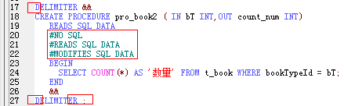

上述代码执行完成后，其显示如下：

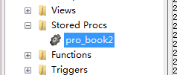

此时，调用该存储过程：

**CALL** pro_book2(1,@total);

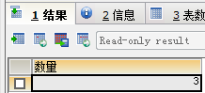

注意点：

经测试，在指明子程序使用SQL语句的限制，这项内容的时候，这些参数好像并没有对结果产生影响，很困惑~；第二点，存储过程的语法非常严格，红方框标识的地方要注意，该有空格的地方要有，不该有的不要有。第三点：@total是一个全局变量，后面会介绍。

### 创建简单 存储函数

创建函数的语句如下：

**DELIMITER** &&

**CREATE FUNCTION** func_book (bookId **INT**)

**RETURNS** VARCHAR(20)

**BEGIN**

**RETURN** ( **SELECT** bookName **FROM** t_book **WHERE** id=bookId );

**END**

&&

**DELIMITER** ;

执行该语句后，如下图所示：



调用该存储函数，结果如下：

**SELECT** func_book(2);

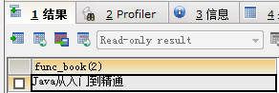

## 存储过程和函数 高级特性与实践

存储过程和函数在定义上极为相似，所以归并在一起来总结。涉及表：t_user、t_user2：

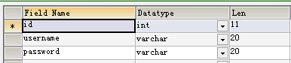 t_user表

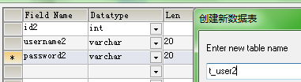 t_user2表

### 变量定义与赋值

**定义变量**

语法格式如下：

DECLARE var_name[,...] type [DEFAULT value] (declare |default)示例如下：

**DELIMITER** &&

**CREATE PROCEDURE** pro_user()

**BEGIN**

**DECLARE** a,b VARCHAR(20); # declart定义变量

**INSERT INTO** t_user **VALUES**(NULL,a,b);

**END**

&&

**DELIMITER** ; #注意这里的空格

调用该存储过程：**CALL** pro_user(); 结果向t_user表中插入了一条记录。

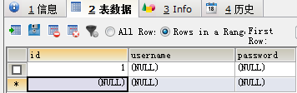

**变量赋值**

* 方式1语法格式如下：

SET var_name = expr[,var_name = expr].. 示例如下所示：

**DELIMITER** &&

**CREATE PROCEDURE** pro_userFuzhi1(IN username VARCHAR(20) ,

IN passwords VARCHAR(20) )

**BEGIN**

**DECLARE** a,b VARCHAR(20) ; # declart定义变量

**SET** a = username , b = passwords;

**INSERT INTO** t_user **VALUES**(NULL,a,b);

**END**

&&

**DELIMITER** ; #注意这里的空格

调用该存储过程：**CALL** pro_userFuzhi1('习近平','bigboss'); 结果向t_user表中插入了一条记录。记录中username和password字段是有值的。

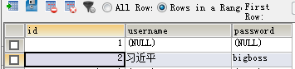

* 方式2语法格式如下：

SELECT col_name[,...] INTO var_name[,...]

FROM table_name WHERE condition

示例：从t_user2表中取一个数据，插入到t_user表中。 t_user2表内容如下：

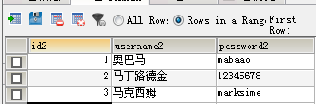 脚本代码如下：

**DELIMITER** &&

**CREATE PROCEDURE** pro_userFuzhi2(IN id_ INT)

**BEGIN**

**DECLARE** a,b VARCHAR(20) ; # declart定义变量

**SELECT** username2 ,password2 **INTO** a , b **FROM** t_user2 **WHERE** id2 = id_;

**INSERT INTO** t_user **VALUES**(NULL,a,b);

**END**

&&

**DELIMITER** ; #注意这里的空格

调用该存储过程：**CALL** pro_userFuzhi2(2); 结果向t_user表中插入了一条记录。

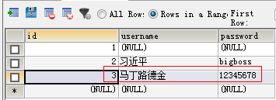

方式2的这种变量赋值方式，在开发中貌似并不是很常用，至少目前我用的不多；但对比方式一来讲，还是方式一更加应用的更多更广泛。

### 游标声明使用和关闭

游标，英文：Cursor ['kɝsɚ]；很常用，尤其是在JDBC编程中，应用广泛。查询语句可能查询出多条记录，在存储过程和函数中使用游标来逐条读取查询结果集中的记录。游标的使用包括声明游标、打开游标、使用游标和关闭游标。游标必须声明在处理程序之前，并且声明在变量和条件之后。

**游标的使用步骤：**

* 声明游标

DECLARE cursor_name CURSOR FOR select_statement;

* 打开游标

OPEN cursor_name;

* 使用游标

FETCH cursor_name INTO var_name [,var_name...]； | fetch [fɛtʃ] 读取

* 关闭游标

CLOSE cursor_name；

**简单游标使用示例**

**DELIMITER** &&

**CREATE PROCEDURE** pro_userCursorTest (IN id_ INT)

**BEGIN**

**DECLARE** a,b VARCHAR(20) ; # declart定义变量

# 声明游标 cursor_t_user2

**DECLARE** cursor_t_user2 **CURSOR FOR SELECT** userName2,password2 **FROM** t_user2 **WHERE** id2=id_;

**OPEN**  cursor_t_user2; #打开游标

**FETCH** cursor_t_user2 **INTO** a,b; #读取(使用)游标

**INSERT INTO**  t_user **VALUES**(NULL,a,b);

**CLOSE** cursor_t_user2; #关闭游标cursor_t_user2，释放资源

**END**

&&

**DELIMITER** ; #注意这里的空格

调用该存储过程：**CALL** pro_userCursorTest (3); 结果向t_user表中插入了一条记录。

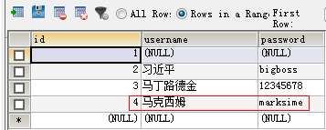

### 存储过程函数 与 流程控制

存储过程和函数中可以使用流程控制来控制语句的执行。MySQL 中可以使用IF语句、CASE语句、LOOP语句、LEAVE语句、ITERATE语句、REPEAT语句和WHILE语句来进行流程控制。

**1 IF语句**

IF search_condition THEN statement_list

[ELSE IF search_condition THEN statement_list ]...

[ELSE statement_list ]

END IF

示例脚本如下：

**DELIMITER** &&

**CREATE PROCEDURE** pro_userIf_Else(IN _id INT, IN _username VARCHAR(20))

**BEGIN**

**SELECT** COUNT(*) **INTO** @num **FROM** t_user **WHERE** id=_id;

#@num作为一个全局变量

IF @num>0 THEN **UPDATE** t_user **SET** username=_username

**WHERE** id=_id; #更新

ELSE #t_user表中不存在该id，则插入一条数据

**INSERT INTO** t_user **VALUES**(_id,'川端康成','japan');

END IF ;

**END**

&&

**DELIMITER ;**

调用该存储过程：**CALL** pro_userIf_Else (3,’艾莉丝.佳娜’); 结果有两个如果存在id=3的记录，则更新这条记录的名字为艾莉丝.佳娜。如果不存在这个id值，则添加一条记录。这里第一次执行会id=3的记录会变，如下：

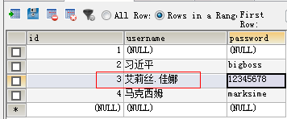

结果2将id改成9，**CALL** pro_userIf_Else (9,’艾莉丝.佳娜’);

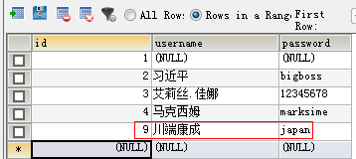

**2 CASE语句**

CASE case_value

WHEN when_value THEN statement_list

[WHEN when_value THEN statement_list]...

[ELSE statement_list]

END CASE

IF ELSE语句和CASE语句和在Java或C#中的功能是一样的，针对CASE语句这里实现和上面IF ELSE语句一样的攻能。其脚本程序如下：

**DELIMITER** &&

**CREATE PROCEDURE** pro_userCASE(IN _id INT , IN _username VARCHAR(20))

**BEGIN**

#@num作为一个全局变量

**SELECT** COUNT(*) **INTO** @num **FROM** t_user **WHERE** id=_id;

CASE @num

WHEN 0 THEN **INSERT INTO** t_user VALUES(_id,'南怀瑾','123456');

WHEN 1 THEN **UPDATE** t_user **SET** username=_username

**WHERE** id=_id;

ELSE **INSERT INTO** t_user

**VALUES**(_id,'procedure exception','warning!');

END CASE

**END**

&&

**DELIMITER ;**

调用该存储过程：**CALL** pro_ userCASE (4,’ 老舍’); 同样结果有两个，分别如下：

情况1，将马克西姆更新成老舍。

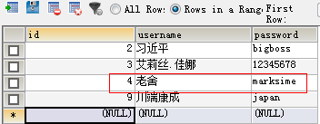

情况2，插入一条数据，南怀瑾。

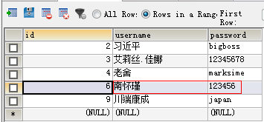

**3 LOOP、LEAVE语句 循环跳出组合 循环的一种**

LOOP语句可以使某些特定的语句重复执行，实现一个简单的循环。但是LOOP语句本身没有停止循环的语句，必须遇到LEAVE语句等才能停止循环，类似于跳出循环。LOOP语句的语法的基本形式如下：

[begin_label：] LOOP

Statement_list

END LOOP[end_label]

LEAVE语句主要用于跳出循环控制。语法形式如下：

LEAVE label

脚本代码如下：

**DELIMITER** &&

**CREATE PROCEDURE** pro_userLOOP_LEAVE(IN totalNum INT)

**BEGIN**

ASDF:LOOP # ASDF 作为 begin_label

**SET** totalNum=totalNum-1;

**IF** totalNum=2 **THEN** LEAVE ASDF ; #跳出循环的条件

**ELSE** **INSERT INTO** t_user **VALUES**(totalNum,'测试1',totalNum*10);

**END IF** ; #注意空格

END LOOP ASDF ; #注意空格

**END**

&&

**DELIMITER** ; #注意空格

此脚本的目的是不断的向表中加入测试数据，调用该存储过程，结果如下：

**CALL** pro_userLOOP_LEAVE(6);

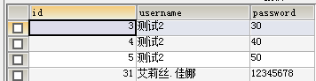

从结果来看，当totalNum=2的时候，跳出了整个循环体，这证明LEAVE关键字类似于Java中的break，即：全部跳出。下面的iterate类似于continue。

**4 ITERATE语句**

ITERATE (iterate ['ɪtərət] vt. 迭代；重复)语句也是用来跳出循环的语句。但是，ITERATE语句是跳出本次循环，然后直接进入下一次循环。基本语法：ITERATE label;

脚本代码如下：

**DELIMITER** &&

**CREATE PROCEDURE** pro_userITERATE (IN totalNum INT)

**BEGIN**

ASDF:LOOP # ASDF 作为 begin_label

**SET** totalNum=totalNum-1;

**IF** totalNum=0 **THEN** **LEAVE** ASDF ; #注意ELSEIF是不能分开的

ELSEIF totalNum=3 THEN ITERATE ASDF ; #类似Java continue

**ELSE** **INSERT INTO** t_user **VALUES**(totalNum,'测试1',totalNum*10);

**END IF** ;

END LOOP ASDF ;

**END**

&&

**DELIMITER** ;

从此脚本中提到2点注意：1.ELSEIF不可分开写，会报错；2.ITERATE类似于Java中的continue。调用该存储过程**CALL** pro_userITERATE(6); 结果如下：

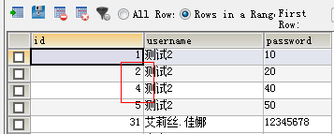

结果显示跳出了第三个变量。

**5 REPEAT语句 循环的一种**

REPEAT(repeat [rɪ'pit] vt. 重复；复制 )语句是有条件控制的循环语句。当满足特定条件时，就会跳出循环语句，类似do{ }…while ()。REPEAT语句的基本语法形式如下：

[begin_label :] REPEAT

Statement_list

UNTIL search_condition | until [ən'tɪl] 直到…时

END REPEAT [end_label]

脚本代码如下：

**DELIMITER** &&

**CREATE PROCEDURE** pro_userREPEAT (IN totalNum INT)

**BEGIN**

REPEAT

**SET** totalNum=totalNum-1;

**ELSE** **INSERT INTO** t_user **VALUES**(totalNum,'测试repeat ',totalNum);

UNTIL totalNum=1 #值为1的时候，将其执行完，然后跳出

END REPEAT;

**END**

&&

**DELIMITER** ;

调用该存储过程**CALL** pro_userREPEAT (6); 结果如下：

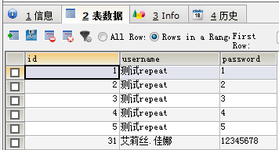

**6 WHILE DO语句**

纯粹的while() do{ }。其语法格式如下：

[begin_label :] WHILE search_condition DO

Statement_list

END WHILE [end_label]

脚本代码如下：

**DELIMITER** &&

**CREATE PROCEDURE** pro_userWHILE (IN totalNum INT)

**BEGIN**

WHILE totalNum>0 DO

**ELSE** **INSERT INTO** t_user **VALUES**(totalNum,'测试while ',totalNum);

**SET** totalNum=totalNum-1;

END WHILE;

**END**

&&

**DELIMITER** ;

调用该存储过程**CALL** pro_userWHILE (6); 结果如下：

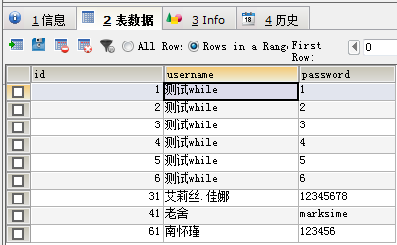

### 高级特性：游标与流程控制

